Задание «**Довідник лікаря**»

База хвороб: назва, симптоми, процедури, перелік рекомендованих ліків із зазначенням необхідної кількості.

База медикаментів на складі: назва, кількість, взаємозамінність. Формування рецепта після огляду хворого, перевірка наявності ліків, коригування запасів.

Присутствует свой склад с медикаментами. Администратор вносить изменения в базу медикаментов в конце дня. Медперсонал может брать препараты из списка, согласно рецепту, их количество в базе меняется.

Также присутствует база с пациентами: персональные данные, история заболеваний, выписанные лекарства. Могут присутствовать скрытые поля, доступные только для врачей

**Спецификация проекта**

**Пользователи программы**

У программы имеется три вида пользователей: младший медицинский персонал, врачи, администратор.

Младший медицинский персонал может получить доступную информацию о пациенте, перечень прописанных лекарств для пациента, а также данные о базе медикаментов.

Врачи, имеют все возможности младшего персонала, однако в добавок могут заносить в базу данные о пациенте, назначать рецепт после осмотра, просматривать данные из базы заболеваний.

Администратор имеет возможность обновлять базу данных медикаментов, регистрировать новых пользователей.

Принадлежность пользователя администраторам, врачам или медперсоналу определяется в момент входа в программу.

Вопросы безопасности, такие как хеширование паролей и безопасность данных в программе не решаются.

Программа предоставляет администратору такие возможности

1. Вход в программу
2. Регистрация новых пользователей
3. Ведение списка медикаментов
4. Учет поставок товаров
5. Внесение изменений в базу медикаментов

Младший персонал получает возможность:

1. Вход в программу
2. Получение доступной информации о пациенте
3. Доступ к перечню прописанных пациенту лекарств
4. Доступ к просмотру базы медикаментов

Врач имеет возможность:

1. Вход в программу
2. Обновление информации о пациенте
3. Добавление новых пациентов
4. Выписка рецепта
5. Доступ к базе заболеваний

Кроме того, врачам доступны все функции медперсонала.

**Общие функции**

**Функция «вход в программу»**

Любой пользователь входит в программу при помощи имени и пароля, которые указаны в данных программы.

**Основной сценарий**

1. При входе в программу перед пользователем появляется окно входа(рис 1.)
2. Пользователь вводит имя и пароль и нажимает кнопку "OK".
3. Введенные данные проверяются, и открывается панель, что соответствует статусу пользовательского аккаунта
4. Если данные не прошли проверку, на форме ввода появляется сообщение об этом и можно попытаться войти снова. Число попыток не ограничено.

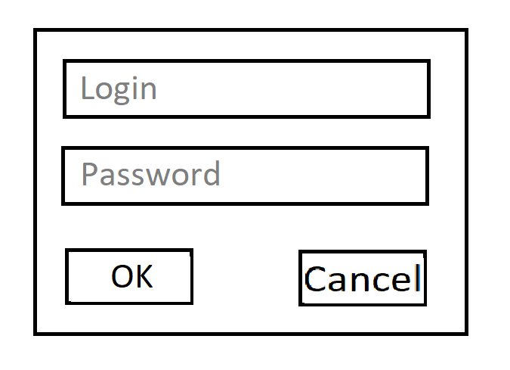

Рисунок 1 – Панель входа

**Функции администратора**

**Функция «Регистрация нового пользователя»**

При добавлении новых пользователей администратор указывает статус нового пользователя, задает ему имя и пароль.

**Основной сценарий**

1. При нажатии на кнопку «Регистрация нового пользователя» появляется соответствующие окно (рис. 2)
2. Администратор указывает статус пользователя, имя и пароль.
3. Введенные данные проверяются, в случае успеха появляется запись о регистрации нового аккаунта
4. Если данные не прошли проверку, выводиться сообщение об ошибке. Можно повторить функцию заново

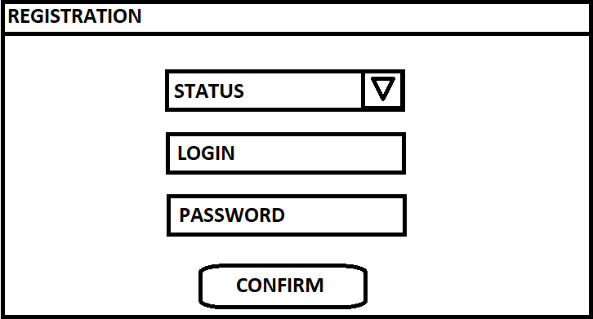

Рисунок 2 – Панель регистрации

**Функция «Ведение списка медикаментов»**

Список медикаментов содержит данные обо всех товарах, что когда-либо использовались. В него входят как препараты, так и расходники. Этот список будет использоваться для отображения наличия медикаментов при формировании рецепта.

Администратор может обновлять список для отображения актуальной информации о наличии, добавления поставок. Список можно редактировать, но удалять можно только те товары, что так и не появились в наличии.

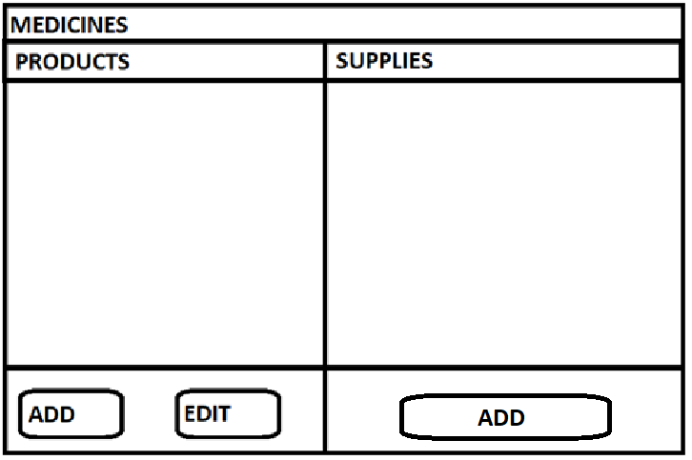

Рисунок 3 – Панель «Медикаменты»

**Сценарий «Добавление товара»**

1. Администратор нажимает кнопку «Добавить товар».
2. Открывается форма добавления товара. Поля формы пустые.
3. Заполняет поля формы, выбирает файл изображения.
4. Нажимает кнопку «Сохранить».

**Сценарий «Изменение товара»**

1. Администратор выбирает товар из списка.
2. Нажимает на кнопку «Изменить товар».
3. Открывается форма изменения товара. Поля формы заполнены.
4. Изменяет поля формы, меняет файл изображения.
5. Если товар не поступал в наличие, администратор может удалить наименование из списка
6. Нажимает кнопку «Сохранить».

**Функция «Учёт поставок товаров»**

Поставка товаров происходит эпизодически, ориентировочно один-два раза в день.

Информация о поставке включает дату поставки и перечень поставленных медикаментов.

Один пункт перечня содержит: наименование товара, количество и дополнительную информацию.

Дата поставки определяется автоматически – это текущая дата.

**Сценарий «Новая поставка»**

1. На панели «Медикаменты» администратор нажимает кнопку «Новая поставка»
2. Открывается окно ввода новой поставки (рис. 4).
3. Вводится первый пункт перечня - из общего списка товаров выбирается товар, указывается количество и дополнительная информация.
4. Вводятся остальные пункты перечня, и в окне ввода формируется список пунктов.
5. Элементы этого списка можно редактировать и удалять.
6. Когда список поставки окончательно сформирован, администратор нажимает кнопку «Сохранить».
7. Список всех поставок пополняется новым элементом.

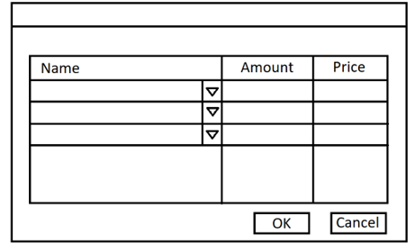

Рисунок 4 – окно ввода новой поставки

**Функции младшего медперсонала**

При входе в аккаунт со статусом младшего медперсонала, перед пользователем появляется «Меню для медперсонала» (рис 5). В нём можно увидеть базу пациентов. О каждом пациенте можно получить доступную информацию и назначенное ему лечение. Если лечение требует определённых препаратов, работник может взять установленное в рецепте количество лекарств, тем самым изменить их количество в списке препаратов. Кроме того, у работников есть доступ к просмотру списка медикаментов.

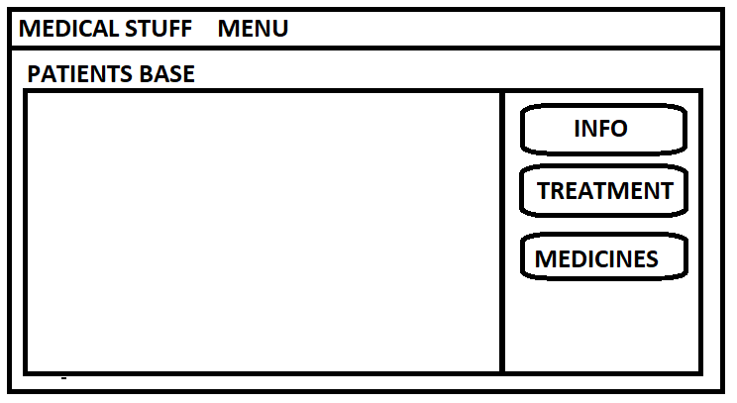

Рисунок 5 – меню для младшего медперсонала

**Сценарий «Просмотр информации о пациенте»**

1. Медперсонал выбирает пациента из списка
2. После нажатия кнопки «информация» появляется форма с доступными данными о пациенте. Поля формы заполнены и неизменяемы.
3. По нажатию на кнопку «выход» форма закрывается.

**Сценарий «Лечение»**

1. Медперсонал выбирает пациента из списка
2. После нажатия кнопки «лечение» или двойного нажатия по пациенту в списке появляется форма с указаниями к лечению, что включают в себя рецепт и дополнительные сведения. Также присутствует кнопка «Взять лекарства». Поля формы заполнены и неизменяемы. (рис. 6)
3. По нажатию на крестик из контекстного меню форма закрывается.

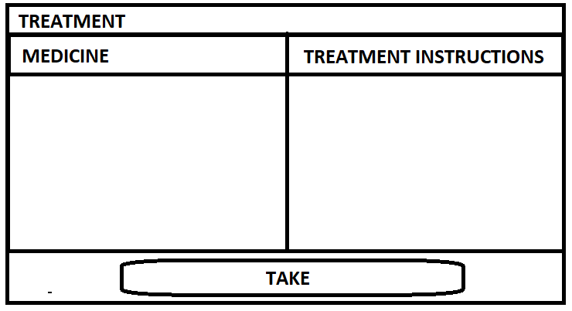

Рисунок 6 – меню “Лечение”

**Альтернативный сценарий «Взять лекарства»**

1. Медперсонал заходит в меню «Лечение» для определенного пациента
2. При нажатии на кнопку «Взять лекарства», открывается форма в которой отмечен список доступных и недостающих лекарств.
3. При нажатии на кнопку «Подтвердить», медработник получает право на взятие определенного количества препаратов, делаются соответствующие пометки в системе, в списке медикаментов меняется количество взятых.
4. По нажатию на кнопку «отмена» форма закрывается.

**Сценарий «Медикаменты»**

1. Медперсонал нажимает на кнопку «Медикаменты»
2. Перед ним открывается форма со списком медикаментов. Значения можно просматривать, но не редактировать.
3. По нажатию на кнопку «выход» форма закрывается.

**Функции врача**

При входе в аккаунт со статусом врача, перед пользователем появляется «Меню для врача» (рис 7). Тут, пользователь может добавить нового пациента, или изменить информацию об уже находящимся в базе. Кроме того, существует процедура приема пациента, а также доступ к базе заболеваний. База заболеваний заключается в виде иерархичного списка наименований семейств болезней и их подсемейств вплоть до конкретных элементов. Болезни состоят из симптомов, описания, места и времени распространения и методов лечения, включающих препараты и процедуры. Эта база не может редактироваться и заложена непосредственно в программное обеспечение.

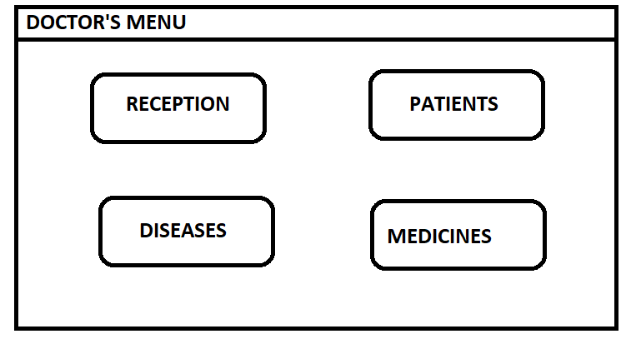Рисунок 7 – меню для врача

**Сценарий «Прием»**

1. При нажатии на кнопку «Прием», перед пользователем появляется форма с базой пациентов.
2. Если данные пациента отсутствуют в базе, предлагается их добавить, нажав на кнопку «Новый пациент». Открывается поля для ввода персональных данных.
3. После того как пациент был добавлен либо выбран из списка, появляется форма для ввода данных о приеме и заболевании, поле для формирования рецепта и дополнительных назначений. Данные сохраняются при нажатии на кнопку «Сохранить».
4. После сохранения либо нажатия на кнопку «Выход», происходит возвращение в главное меню врача

**Сценарий «Просмотр информации о пациенте»**

1. При нажатии на кнопку «Пациенты», появляется окно (рис. 8) аналогичное меню для младшего работника, однако кнопка «Медикаменты» отсутствует.
2. Врач может выполнять сценарии медработника «Просмотр информации о пациенте», «Лечение» и «Взять лекарства», однако при этом может редактировать соответствующие поля и получить доступ к сокрытой информации о пациенте. Пометки о редактировании записываются системой.
3. По нажатию на кнопку «выход» пользователь возвращается в меню врача

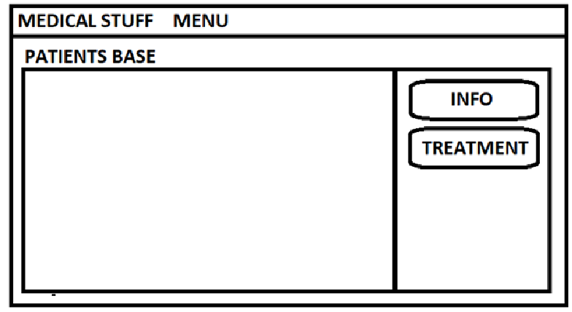

Рисунок 8 – меню «Пациенты»

**Сценарий «Заболевания»**

1. Врач нажимает на кнопку «Заболевания»
2. Перед ним открывается форма с базой заболеваний. Значения можно просматривать, но не редактировать.
3. По нажатию на кнопку «выход» форма закрывается

**Сценарий «Медикаменты» (аналогичный сценарию медработника)**

1. Врач нажимает на кнопку «Медикаменты»
2. Перед ним открывается форма со списком медикаментов. Значения можно просматривать, но не редактировать.
3. По нажатию на кнопку «выход» форма закрывается